Ein schönes Gebäude im Alter von 120 Jahren: das neoklassizistische Gebäude des 19. Gymnasiums
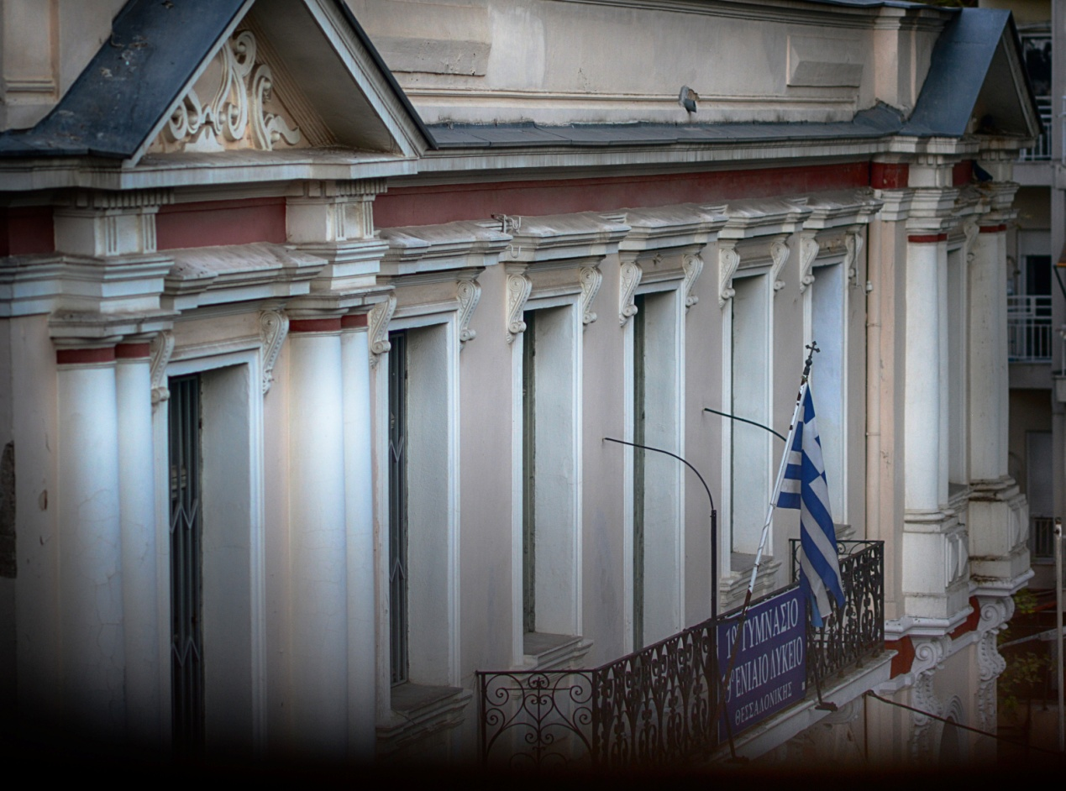
Ich bin das neoklassizistische Gebäude in der Alexandrieas Straße 93, im Gebiet von Depo in Thessaloniki. Ich wurde dank der Bemühungen des Mönchspriesters Stefanos Noukas und der wirtschaftlichen Unterstützung des nationalen Wohltäters Grigorios Maraslis errichtet. Von Anfang an war ich für ein Schulgebäude gedacht, eine Eigenschaft, welche im Laufe meiner uralten Geschichte erhalten blieb. Die alten Einwohner von Thessaloniki kennen mich als Maraslieo Schule aber auch als die Schule von Noukas. Für manche Leute bin ich auch das ehemalige 2. oder 7. Mädchengymnasium. Heute informiert die Inschrift am Haupteingang, dass hier das 19. Gymnasium und Lyzeum untergebracht sind. Meine Geschichte ist mit der Geschichte von Thessaloniki eng verbunden, wie die blutigen Geschichten der Judenkinder, die nie zurückgekehrt sind. Flüchtlinge und Verjagte haben bei mir Trost gefunden. Ich bin auch stolz darauf, dass die goldene Olympiasiegerin Voula Patoulidou für einige Jahre hier Schülerin war. Heutzutage bin ich froh darüber, dass ich Kinder von Flüchtlingen und Immigranten zu Gast habe, die friedlich mit den Kindern der Nachbarschaft zusammenwirken. Über mich wurde auch ein Buch mit dem Titel „Alexandrieas Straße 93“ geschrieben. Ich würde mich sehr freuen, wenn ihr mich besuchen kommt, um mich kennen zu lernen.

